Studentská konference 2017-2018
NORSKO KŘÍŽEM KRÁŽEM 2008-2017
Josef Zelený, DZ2
Vedoucí práce: Mgr. J. Kulíšková

Obsah:
1 Úvod 3
2 CESTA 4
2.1 Do Norska autem 4
2.2 Z ČR do Norska 4
2.3 Trajekty 4
2.4 Moje zkušenosti s cestováním do NO 5
2.5 Cestování do Norska se psem 6
3 Vybraná města, která jsem navštívil v Norsku 7
3.1 OSLO 7
3.2 LILLEHAMMER 8
3.3 KRISTIANSUND 9
4 ATLANTIC OCEAN ROAD (ATLANTICKÁ CESTA) 10
5 RYBOLOV V NORSKU 11
6 DALŠÍ ZAJÍMAVOSTI 12
Zdroje:

Seznam obrázků:
Obrázek 1(náš pes, který s námi cestoval) 5
Obrázek 2(centrum Osla) 6
Obrázek 3 (skokanské můstky v Lillehammeru) 7
Obrázek 4 (Kristiansund) 8
Obrázek 5(Atlantická cesta) 9
Obrázek 6(já s 8 kilovou treskou 2017) 10

Úvod
Seminární práce bude výhradně jenom o mích poznatcích a měla by lehce nastínit, jak je Norsko krásná země. Budu psát výhradně o místech která jsem navštívil a mám o nich informace.
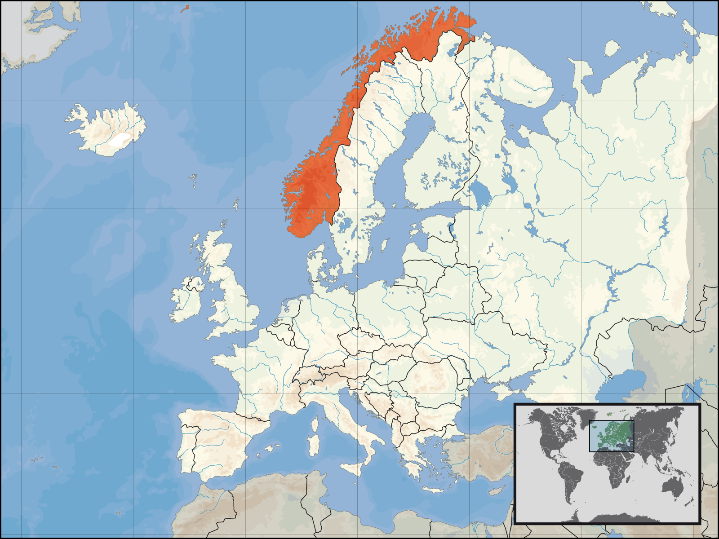

CESTA

Do Norska autem
Nejflexibilnější možností dopravy do řídce osídlené Skandinávie (a hlavně po ní) je samozřejmě vlastní automobil. Vzhledem k tomu, že se jedná o poloostrov, dost těžko se cestou vyhnete použití trajektu. Dnes už je tedy možné celou cestu absolvovat po mostech, ale museli byste si zajet až do dánského Jutska a pak se zase vracet přes ostrovy na východ do Švédska.

Z ČR do Norska
Při dopravě z České republiky se tedy vyplatí zkrátit si cestu alespoň jedním trajektem. Možností, odkud přesně plout a kam, je velké množství. Velmi oblíbené jsou krátké a levné trajekty mezi Německem a dánskými ostrovy. Buď se dá plout z Puttgarten do Rødby (plavba trvá asi 1 hodinu), nebo z Rostocku do Gedseru (asi 2 hodiny). Jednosměrný lístek za auto včetně čtyř pasažérů stojí v obou případech okolo 70 €. Více informací o trajektech najdete na webu společnosti

Trajekty
Můžete se také svézt některým z delších trajektů z Německa (Rostocku či Sassnitz) přímo do jižního Švédska (Trelleborg). Cesta je sice delší (4 až 7 hodin) a trochu dražší, ale můžete si aspoň odpočinout nebo se během plavby trochu vyspat. Konečná cena hodně závisí na zvoleném typu ubytování během plavby.

Moje zkušenosti s cestováním do NO
Dohromady čtyřikrát jsem jel možnost trasy přes Švédsko.
Trasa vychází z Prahy do Německého Rostocku, kde se čeká na trajekt směr Trelleborg
- (Tedy krátká námořní linka Rostock-Trelleborg)
- Z Trelleborku se dále pokračuje při pobřeží průlivu Kattegat
- Z Kattegatu se jede směrem na hlavní město Norska Oslo
- Po průjezdu mírně zpomalené dopravy Osla se najíždí na směr Lillehammer tedy místo konání zimních olympijských her v roce 1994
- Po průjezdu Lillehammerem začíná prudké stoupání do kraje jménem Oppland, o kterém si ještě povíme v zajímavostech, které budou na konci práce, protože je tam pár věcí které stojí za zmínku
- Když projedeme velmi dlouhé stoupání a nadmořskou výškou přes 1000 metrů nad mořem pomalu sjedeme k nádhernému norskému moři, podél kterého se držíme až do cíle kterým je město jménem Kristiansund
Také jsem dvakrát cestoval přes Dánsko
- Cesta z Prahy do Dánského Frederikshavenu kde se jezdí dlouhý trajekt do Osla
- (tedy dlouhá linka Frederikshaven-Oslo)
- A z Oslo Fjordu pokračuje cesta úplně stejně jako v předcházejícím odstavci

Cestování do Norska se psem
V červenci 2017 jsme se rozhodly vzít na naší rybářskou expedici i našeho tříletého německého ovčáka.
K vstoupení do Norska se psem je potřeba:
- PAS psa
- Čip, který ná pes implantovaný pod kůží
- Potvrzení nutných očkování proti vzteklině a potvrzení o odčervení
- Při přejezdu Německa je na psa nutná klec
- Na trajektu je nutná kajuta,, mit Haustiere“ tedy s domácími mazlíčky
Pes by se měl na hranicích správně proclít, avšak já nevím, jak to na celnici s domácími mazlíčky chodí protože jsem tam nikdy nebyl i když si to tak norská vláda žádá my jsme k proclení nejely, ale všechny potřebné dokumenty k psovi jsme měly.
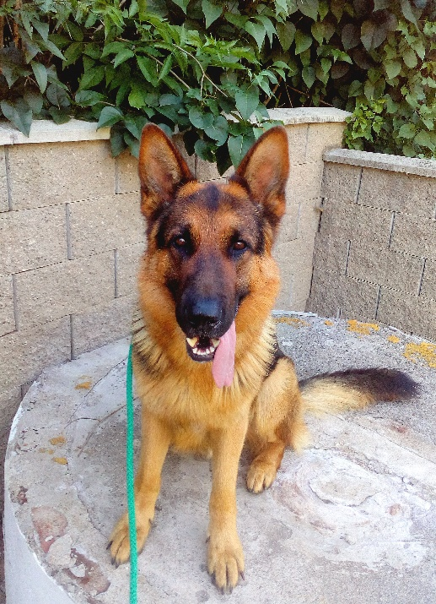
Obrázek 1(náš pes, který s námi cestoval)

Vybraná města, která jsem navštívil v Norsku

OSLO
Oslo je hlavním městem Norska, které bylo založeno v roce 1048 králem Haraldem III.
Podle údajů UNPD (United Nations Population Division) je dnes Oslo nejrychleji rostoucím evropským velkoměstem. Jde o jeden z nejvýznamnějších norských námořních přístavů a o důležitý železniční a silniční uzel. K mezinárodnímu letišti Gardermoen na sever od Oslo vede moderní železniční rychlodráha Flytoget. Je také nejvýznamnějším hospodářským, kulturním a politickým centrem Norska. Sídlí zde Norská akademie věd, Výbor pro udílení Nobelovy ceny míru a nejrůznější vysoké školy.
Dopravu v Oslu zajišťuje šestilinkové metro (Oslo T-bane), tramvaje, autobusy (jízdenka na MHD stojí v první zóně 32 NOK) a železnice.
Můj pohled na město: Oslo mi přijde jako město, které je z velké části moderní, ale také úplně nepřichází o historii, protože při proplouvání Oslo fjordem jsou okolo staré udržované budovy, tak město má nezaměnitelný charakter.
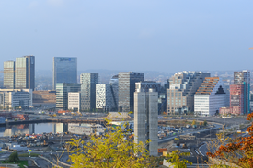
Obrázek 2(centrum Osla)

LILLEHAMMER
V roce 1994 se zde konaly zimní olympijské hry i následné paralympijské hry a v roce 2016 zimní olympijské hry mládeže. V roce 2007 měl Lillehammer 25 537 obyvatel.
Lillehammer leží 137 km severně od hlavního města Oslo, v údolí Gudbrandsdalen na řece Lågen, u nejsevernějšího cípu jezera Mjøsa. Je to administrativní a obchodní centrum regionu Oppland. Je oblíbeným cílem sportovců a turistů, neboť má vynikající podmínky pro lyžování (areál Hafjell) a ostatní outdoorové aktivity.
Můj pohled na město: Lillehammer je podle mě celkem klidné město vhodné hlavně pro sportovce. Moc hezký je pohled na rychlobruslařskou halu a slavné skokanské můstky kde se odehrávaly ZOH 1994 a pořad o automobilech Top Gear zde točil svůj olympijský speciál.
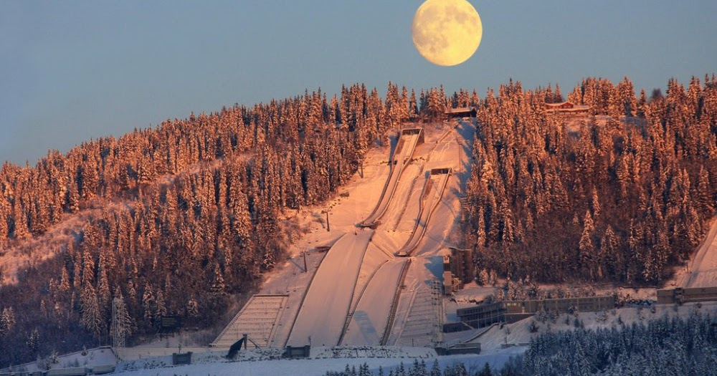
Obrázek 3 (skokanské můstky v Lillehammeru)

KRISTIANSUND
Kristiansund je město na západním pobřeží Norska. Nachází se v distriktu Nordmøre, v kraji Møre og Romsdal, jehož hlavním městem je Molde. Status města získal Kristiansund roku 1742. K městu samotnému patří i přiléhající obce Kvalvåg, Rensvik a Nedre Frei. K lednu 2016 mělo město 24 395 obyvatel
Mnoho vědců věří, že první Norové žili nedaleko Kristiansundu. Na konci poslední doby ledové byla tato oblast již kompletně bez ledu. Dalším faktem, který tuto teorii potvrzuje, je i fakt, že moře okolo současného Kristiansundu bylo hojné na živočichy. Už proto žili první lidé v okolo dnešního města již roku 8 000 př. n. l. Ve věku Vikingů byla tato oblast navíc častým dějištěm bitev, tou nejznámější je bitva o Rastarkalv, která se odehrála na současném ostrově Frei.
Můj dojem z města: V tomto městě jsem strávil dohromady něco přes 2 měsíce. Jde o město, které je obklopené mořem, většina života ve městě se točí právě okolo rybolovu a chovu lososů a jiných ryb.
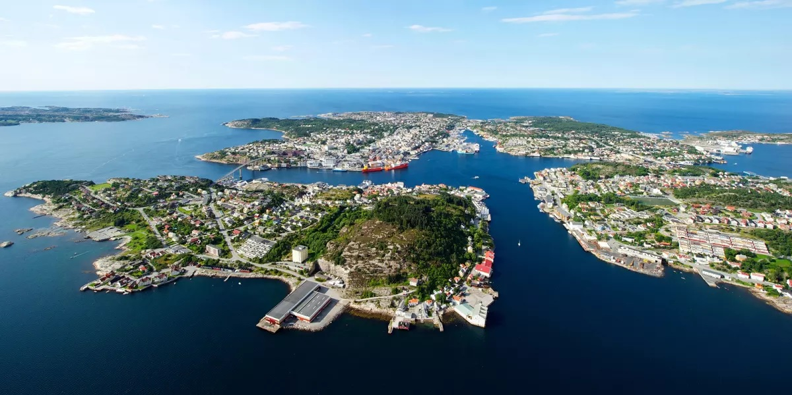
Obrázek 4 (Kristiansund)

ATLANTIC OCEAN ROAD (ATLANTICKÁ CESTA)
Vyrostla v docela opuštěném kraji, kde pospojovala sedmnáct rybářských ostrůvků, pohozených v moři v úseku Vevang-Averoya, na kterých žije sotva pár desítek obyvatel.
Její kouzlo tkví v tom, že třebaže byla otevřena teprve v roce 1989, zdá se, jako by tu byla odjakživa. Jako by ji vymodelovaly přírodní síly kdysi dávno společně s fjordy. Tak přirozeně sem zapadají ladné oblouky jejích osmi mostů, stejně jako úzký pás osmi kilometrů asfaltu, který se vine mezi kousky pevniny často proklatě nízko u hladiny moře. Tak nízko, že za silnějšího větru bičuje mohutný příboj projíždějící vozy.
Jestliže dvě hodiny cesty odtud v Alesundu připomínalo počasí bouři kdesi uprostřed Atlantiku, poklidné moře podél Atlantické cesty tentýž den nalákalo desítky rybářů, či spíš polských a ruských nádeníků s otřískanými auty, kteří postávali na úzké asfaltce a snažili se ulovit něco čerstvého k večeři.
Moje shrnutí: Přes Atlantickou cestu jsem jel několikrát, měl jsem to štěstí strávit týden na ostrově Averoy, takže jsem na Atlantické cestě strávil spoustu času, je to nevídaný zážitek na jednom z mostů rybařit, když zde jenom minimálně zafouká není ani jiná možnost než chytat z mostu, loď je při zvýšených vlnách prakticky nepoužitelná nebo je to velice riskantní.
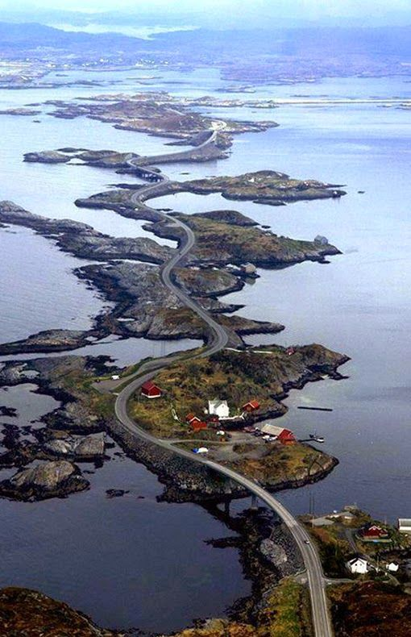
Obrázek 5(Atlantická cesta)

RYBOLOV V NORSKU
Norské pobřeží je místo jako stvořené pro rekreační sportovní rybaření. Pokud chcete chytit například: tresku, makrelu, mníka, žraloka, sleďe, platýse či mořského ďasa,
Norsko má specifické pobřeží, které je tvořeno fjordy ledovcového původu, nachází se tu spousta různých ostrůvků a ostrovů od holých kamenných až po ostrovy porostlé stromy. Pro milovníky mořské rybařiny je to hotový ráj a k lovu na udici není zapotřebí rybářský lístek ani povolenka. Ryby se tu chytají většinou ve fjordech, mezi ostrovy, ale je možné lovit i na otevřeném moři. Loví se většinou nebo téměř výhradně dravé ryby. K jejich lovu se využívají lodě určené k malému rybolovu, které si rybáři na mořských vlnách sami řídí, což může být obzvlášť pro rybáře ze středu Evropy velmi dobrodružné.
Z mého pohledu: Rybaření v Norsku je tvrdá dřina, která není pro každého já sem jezdím od 8 let, takže jsem se to naučil, jde o vytahování ryb těžkých až okolo deseti kilo z hloubek i přes sto metrů. Každý rok, když se vracím domů prsty se mi hojí 2 měsíce, ale stejně mě to moc baví už jen kvůli těm úlovkům, které určitě uvidíme v prezentaci.
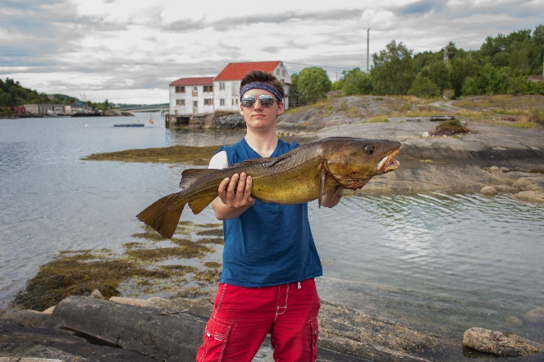
Obrázek 6(já s 8 kilovou treskou 2017)

DALŠÍ ZAJÍMAVOSTI
- V současnosti se kraj Oppland ve kterém leží zmíněné město Lillehammer potýká s problémem přemnožení rosomáků.
- V Opplandu mají také menší komunitu severští lidé Laponci.
- Norsko je momentálně na špičce států které užívají elektromobily Tesla a další, následkem toho vzniklo několik závažných problémů, je nedostatek nabíjecích stanic, ale o dost horší je, že Elektromobily jsou o hodně těžší, než normální auta čímž po území celého Norska dochází k rozpadu infrastruktury a Norská vláda se rozhodla zavést speciální daň pro auta nad hmotnost 2 tuny. Norsku to většina lidí překřtila na takzvanou, daň za Teslu“ která činí asi 200 000 Kč ročně.
- Norsko nerespektuje mezinárodní zákon zákazu lovu velryb, za minulý rok jich vylovili nejvíc na světě. (velryba chutná jako hovězí stejk)

Zdroje:
- Moje znalosti, hlava.
- https://cs.wikipedia.org/wiki/Hlavní_strana
- http://rybolovnorsko.cz/forums/

